Открытый урок по английскому языку
5 класс
Тема: «Который час?». «What time is it?»
Урок разработал:
учитель английского языка Брагин Михаил Владимирович
Наименование занятия | Которыйчас? What time is it?
Общая цель: | Научить учащихся называть время на английском языке, задавать вопрос «Который час?» и отвечать на него, используя в устной и письменной речи полученную на уроке информацию.
Задачи: | Образовательные:1.Введение и первичное закрепление лексики по теме «Который час?»: a quarter, half, past, itʹs...oʹclock, itʹs half past..., itʹs... (minutes) past (to)... 2.Совершенствовать навыки аудирования, диалогической речи.  Развивающие: 1.Развивать речевые умения учащихся.2.Развивать фонематический слух и долговременную память.  Воспитательные: Воспитывать интерес к другому народу и стране изучаемого языка.
Результаты обучения для учеников | Оценивать свои ответы самостоятельно и комментировать ответы других учащихся. Повысить мотивацию учащихся к обучению в процессе личностно-значимого сотрудничества, получить обратную связь, свидетельствующую о достижениях учеников.
Модули: | ИКТ, оценивание, критическое мышление, новые подходы в обучении
Источники, оснащение и оборудование: | Интерактивная доска, презентация, карточки , рисунки, ватман, фломастеры.
Этапы и  смысловые блоки | Деятельность учителя | Деятельность учащихся
Организацион  ный момент | Good morning boys and girls! How are you? What date is it today? Who is absent? Учитель отмечает отсутствующих. Психологический настрой на урок. I am glad to see you. | Приветствуют учителя. Называют отсутствующих.
Определение  темы, цели,  задач урока и рефлексия урока  Фонетическая зарядка  Презентация  нового грамматического  материала | Слайд 1. Рефлексия на начало урока  Какое ваше настроение в начале урока.  Слайд 2.  T-Class (фон. зарядка)  Tick- tock,  Tick- tock,  This is Big Ben.  Big Ben is a clock.  Day and night  With all its might  Big Ben, the clock,  Says: Tick- tock.  Слайд 3, 4. Учитель объясняет новую грамматическую тему и представляет новые слова.  Today we have the lesson on the topic “What’s the time? ”. We shall learn how to ask the time.  Презентация нового грамматического материала на тему «What time is it?», «Который час?»  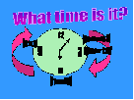 | Учащиеся отмечают на карточках, выбирая подходящее прилагательное и оставляют ее у себя на столах до конца урока.  Учащиеся читают хором  Учащиеся слушают новую грамматическую тему. Учащиеся записывают новые слова в словарь.  a quarter, half, past, clock, minute, past, to.
Актуализация знаний учащихся | - Работа с часами.  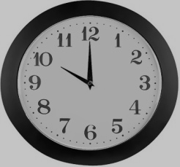  - Слайд 5,6,7,8,9,10. Учитель показывает картинки.  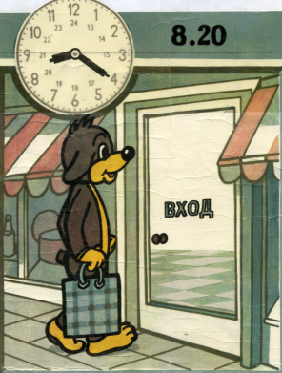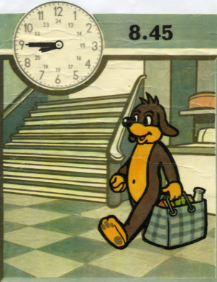  - Работа с аудиозаписью.  - Слайд 11. Выполнение задания в группе.  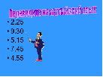  - Слайд 12. Выполнение задания индивидуально.  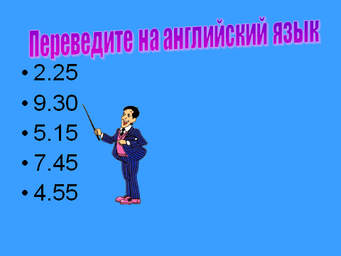  - Синквейн «Время»  - Ассоциации. Учитель предлагает учащимся написать ассоциации к слову время. | 1. Учащиеся указывают время на циферблате и называют на английском языке. For example: it is 3 o’clock.  2.Учащиеся в группах устно называют время показанное на картинках.  3.Часы отбивают определенное время. Учащиеся отвечают на вопрос “What’s the time?”, ”It’s … o’clock”  Учащиеся в группе выполняют задание на слайде.  Учащиеся выполняют данное задание индивидуально в своих тетрадях. Затем по часовой стрелке учащиеся проверят тетради друг друга. (Ответы на слайде).  Учащиеся в группе составляют синквейн.  Учащиеся в группе составляют ассоциации.
Рефлексия  Подведение итогов урока. | Слайд 13. Рефлексия на конец урока.  Подведение итогов урока.  Что мы узнали сегодня на уроке?  Выполнили ли задачи, поставленные в начале урока?  А какое значение для вас имеют полученные знания? Домашнее задание : выучить правило, слова. | Учащиеся на карточках пишут те прилагательные, которые выражают их настроение и выбирают подходящую для этого картинку.  Отвечают на вопросы учителя  Учащиеся записывают задание в дневники.

